Инструкции к 5 туру Интеллектуального марафона «За семью печатями».
15 января - 28 января – команда выполняет исследовательскую работу, посвященная 200-летию Отечественной войны 1812 года. Командам второклассников предлагаем результаты исследования представить в виде презентации. Ученики 3 классов выбирают, каким образом оформить результаты исследования: в виде печатной работы или презентации. А команды четвероклассников представляют свои работы только в печатном виде. Требования к работе и критерии оценивания презентации опубликованы отдельными файлами. Для 3-4 классов желательно (но не обязательно) использование краеведческого материала.
Ваши презентации могут:
- иллюстрировать литературное произведение (рисунки участников команды);
- рассказывать о событиях Отечественной войны 1812 года;
- представлять героя (героев) или участника (участников) Отечественной войны 1812 года.
Особое внимание просим уделить добросовестному использованию объектов авторского права. Если вы берете чужие высказывания, обязательно оформите как цитату. Как искать картинки и сохранить ссылку правильно советую посмотреть здесь. И вот ваша работа готова. Пора одному из членов команды загрузить работу на сайт.
- Подготовьте работу к загрузке: сложите материалы в папку и заархивируйте.
- Войдите на сайт, потом перейдите на страницу конкурса. В левой панели «Действия» найдите кнопку «Добавить файлы».

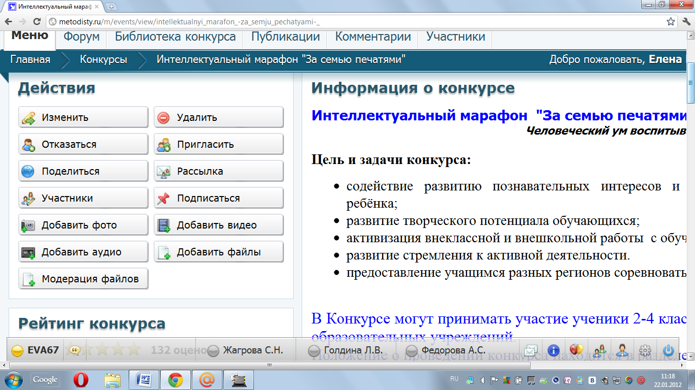
- Откроется окно. Вы должны выбрать файл.
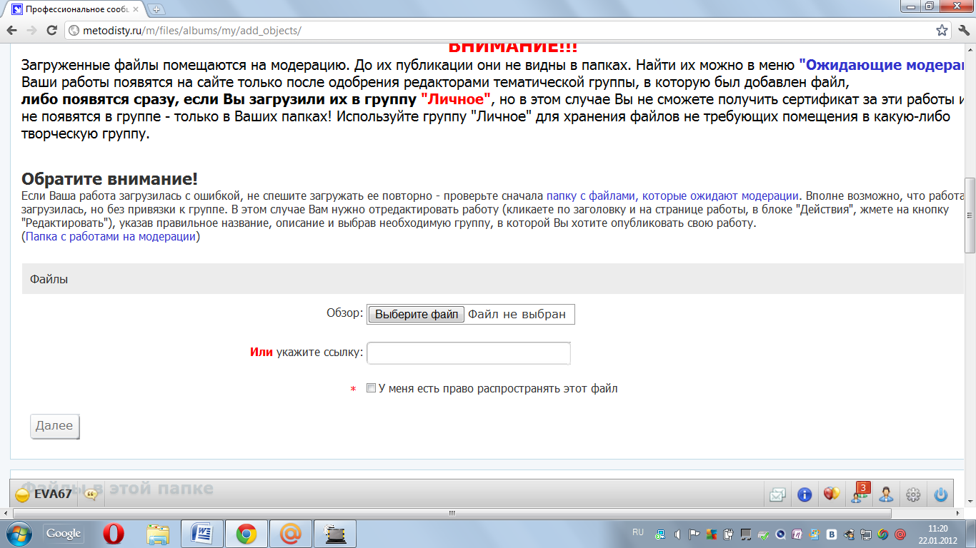
- Поставьте галочку и нажмите « Далее».
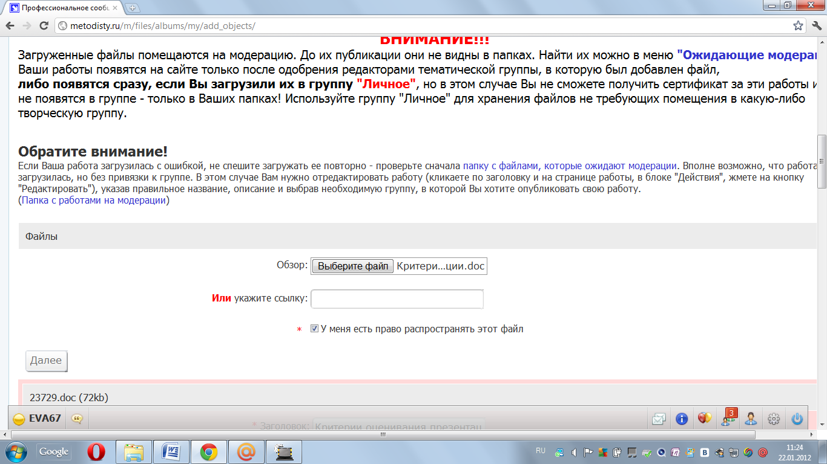
- В строке Заголовок пишем название работы. Теги: марафон, за 7 печатями, 5 тур (можно скопировать здесь, используя клавиши Ctrl + C, и вставить Ctrl+V).
В описании указываем название команды класс, вид работы, руководителя.

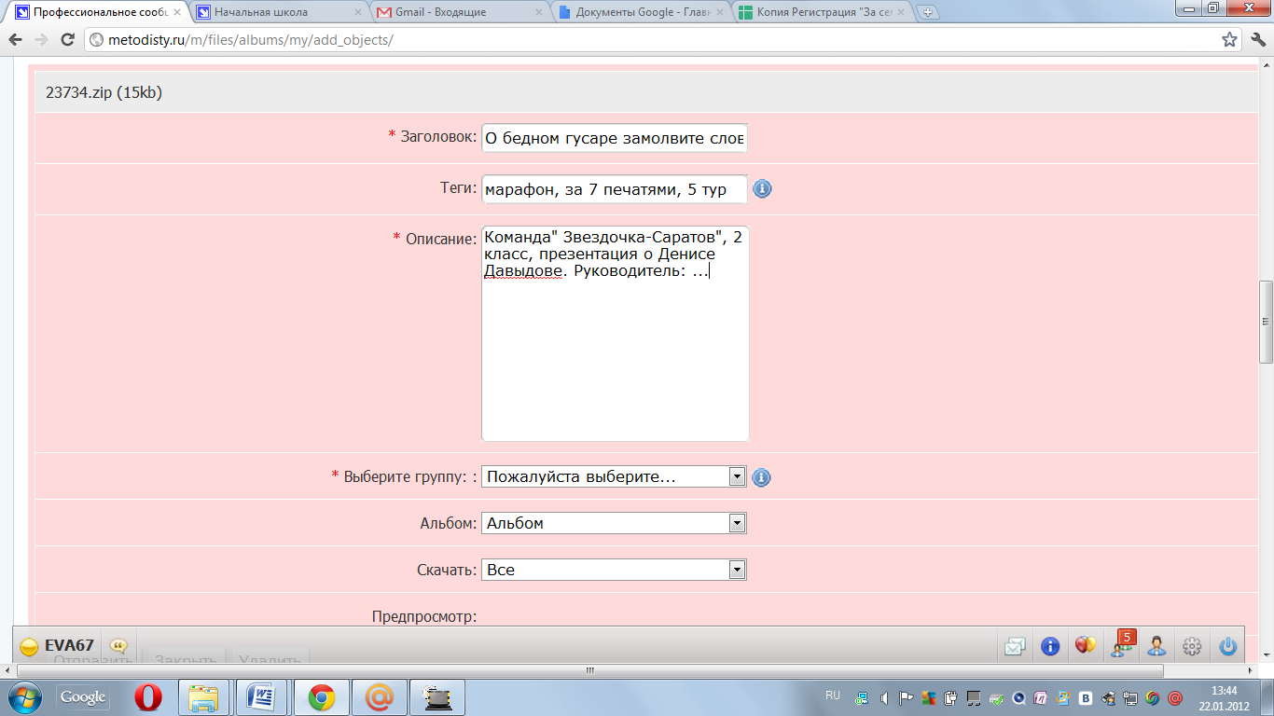
- Выбираем группу: Интеллектуальный марафон «За семью печатями» и в строчке альбом: Файлы от… Затем нажимаем «Отправить».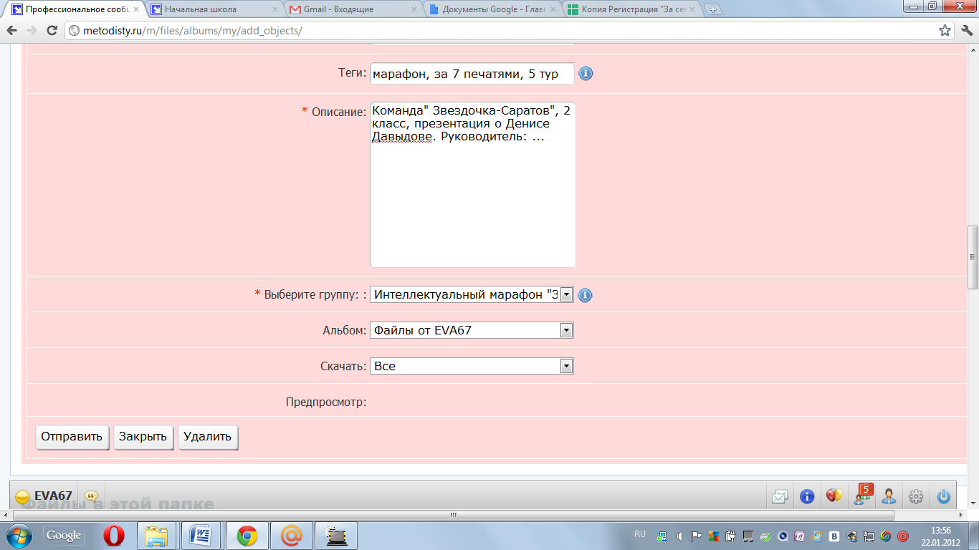
- Ваша работа будет отправлена на модерацию. Так её увидят члены оргкомитета. Они проверят правильность оформления и опубликует его.
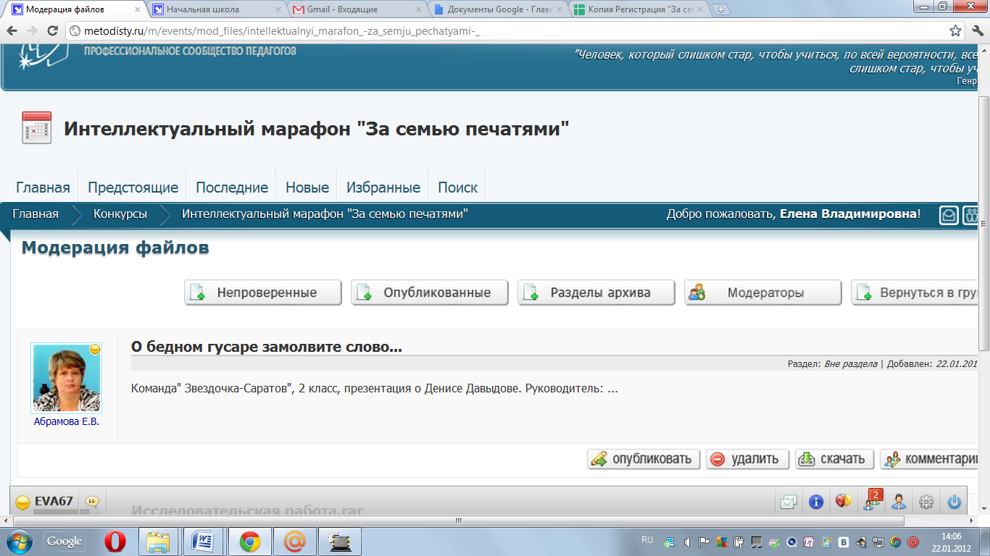

Желаем успехов!

